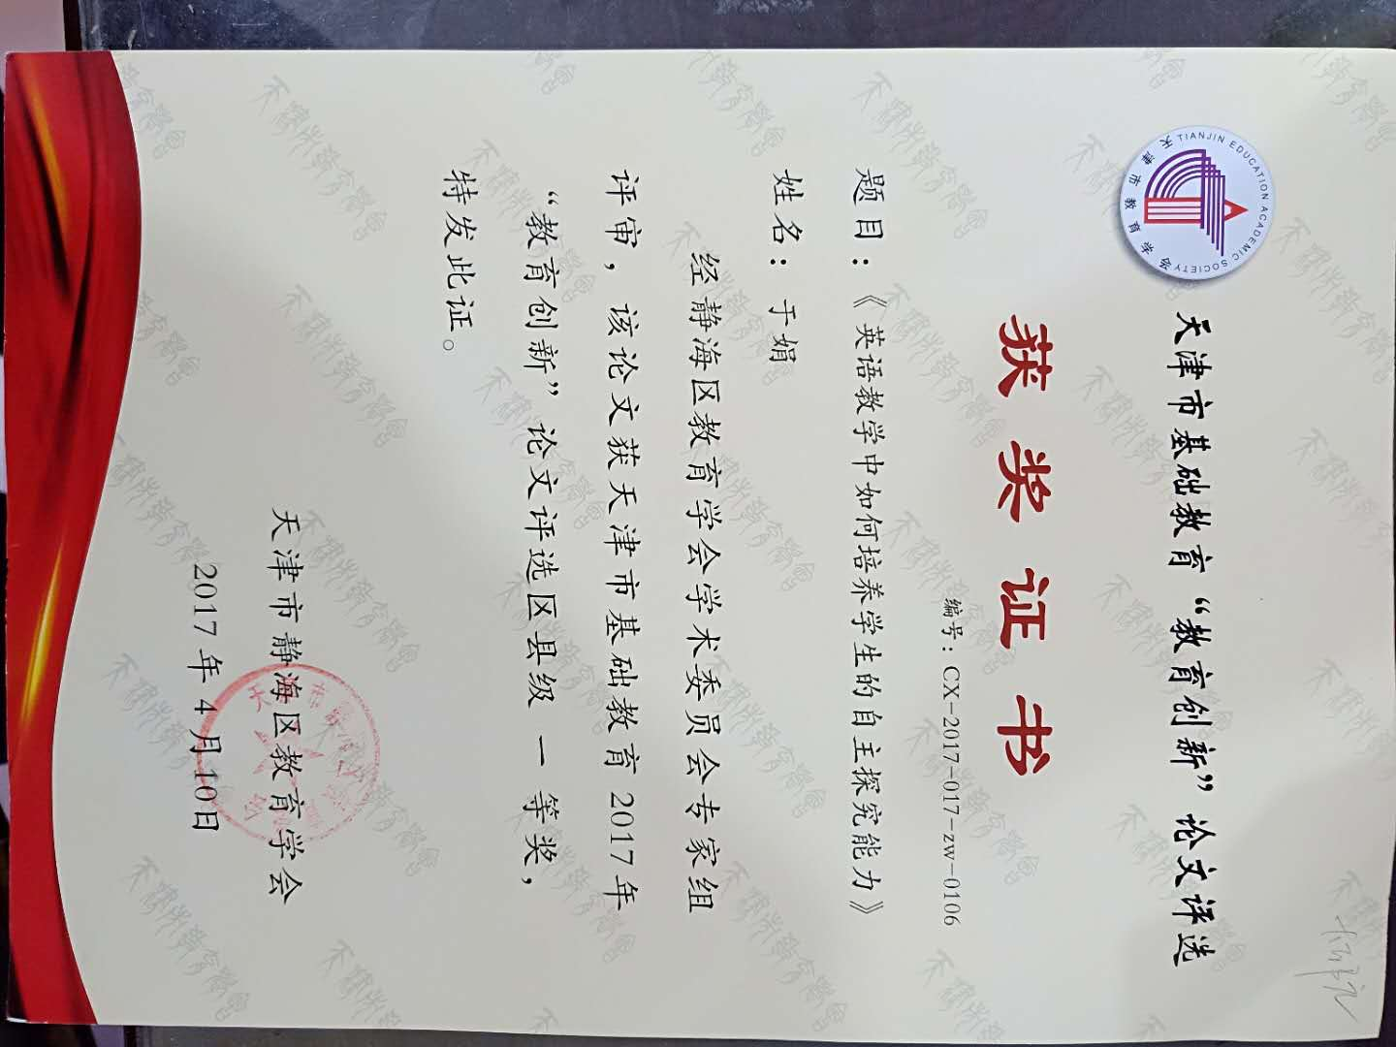

2017年天津市基础教育 “教育创新”论文评选申报表

所属区：静海区 学科分类：初中外语
论文编号 |  | CX-2017-017-ZW-
论文题目 |  | 英语教学中如何培养学生的自主探究能力
会员编号 |  | HY-017-Z018-029
第一作者 | 姓名 | 于娟 |  |  | 性别 |  |  | 女 |  | 民族 | 汉族 |  |  | 出生年月 |  | 1982.7
第一作者 | 学历 | 本科 |  |  | 职务 |  |  | 教师 |  | 职称 | 一级 |  |  | 教 龄 |  | 12
第一作者 | 邮箱 | 1309861949@qq.com |  |  |  |  |  |  |  |  | 手机 |  |  | 13920965877
第一作者 | 单位 | 天津市静海区大邱庄镇大屯学校 |  |  |  |  |  |  |  |  | 电话 |  | 28895379
指导教师 |  | 张锡全
本人承诺 | 申请人郑重声明：此项成果确系申请人所有，因此引发的争议及后果由申请人承担。  申请人签字：  2016年12月 1日 |  |  |  |  | 学 校 审 查 意 见 | 经学校审查，此项成果确系申请人所有，同意申报。  领导签字：  学校盖章：  年 月 日 |  |  |  |  | 区教育学会意见 |  |  | 盖章：  年 月 日
评审结果 | 一等奖 |  |  |  |  |  | 评审意见及违规情况记载
评审结果 | 二等奖
评审结果 | 三等奖
评审结果 | 建议区级
评审结果 | 不予评审
评审结果 | 诚信违规
备 注
此表作为首页，与论文装订在一起。

英语教学中如何培养学生的自主探究能力

内容提要：在新课改背景下，构建和谐教学环境，促进学生和谐发展是当前学校实施素质教育的重要前提。我们在英语课堂教学中实施和谐教学，以和谐教学模式中学生合作互助、自主探究这一环节做为突破口，充分调动学生的积极性，发扬学生的主体精神，让学生参与教学活动，充分发挥其在学习过程中的主观能动性，培养学生自主探究的能力。

关键词：和谐教学 英语教学 自主学习 合作探究
正文：
《全日制义务教育英语课程标准(实验稿)》在“教学建议”中认为:“教学设计要符合学生学习要求,遵循语言学习规律,要为学生提供自主学习和互相交流的机会以及充分表现和自我发展的空间;创造条件让学生能够探究他们自己感兴趣并自主解决问题。”由此可见,培养学生的英语自主学习能力,一方面,能够激发学生学习英语的主观能动性,激活他们学习英语的激情和兴趣,促进他们英语学习情感态度的有效生成;另一方面,能够让学生在自主学习和主动探究的过程中,养成发现问题、探究问题和解决问题的习惯,提高他们的语言综合运用技能水平。
在新课改背景下，构建和谐教学环境，促进学生和谐发展是当前学校实施素质教育的重要前提。课堂教学是课程改革的主阵地,因此，我们在英语课堂教学中实施和谐教学，以和谐教学模式中学生合作互助、自主探究这一环节为突破口，调动学生的积极性，发扬学生的主体精神，让学生主动参与教学活动，充分发挥其在学习过程中的主观能动性。自主探究学习是当前基础教育新课程改革倡导的三大新学习方式之一。新颁布的《英语新课程标准》倡导采用活动途径，让学生通过“自主、合作、探究”的方式参与学习。在这种理念的指导下，要改变在英语课堂教学中以教师为中心、单纯传授书本知识的教学模式，就需要我们英语教师引进能促进学生主动学习和自主发展的教学模式——自主探究学习，培养学生自主学习能力和合作探究精神。
一、转变教学思想，建立平等的师生关系
多年来，教师一直把自己定位为管理者和控制者。为了维持课堂纪律和课堂教学，学生一般不被允许发出信号，学生只能被动地听、机械地学，热情不高，在这种情况下，学生的主体性和主动地位不能得到保证，禁锢了学生的自主发展。
作为教师，应从传统的师道观念中走下来，走到学生中去，和学生交朋友，师生关系应是平等的。教师应尊重学生学习的过程，应让学生意识到“应该知道的知识”与“需要知道的知识”之间总是存有一定空间，不仅知道“是什么”，还要会问“为什么”，因此，教师应放手让学生自主去学习，自主地发现问题并解决问题，相信学生有能力通过“自主地学”而不是“被动听讲”来获取知识，使学生变“我学会”为“我会学”、“我要学”，这才是真正意义上的教师观念的转变。
平等的师生关系是民主的、互动的，教师如能把教学的乐趣留给学生去体验，激发学生这一学习主体的求知欲望，那么，学生则对教师表现为尊重、信任，“亲其师，信其道”，他们便会积极主动地参与到教学活动中去，师生关系得以缓解、升华。平等的师生关系有利于营造民主、和谐的课堂气氛，这是学生敢于参与、主动参与课堂教学的基础，也为学生自主学习，合作探究提供了必要的前提条件。
二 、提供合作学习机会，关注学生自主合作学习发展
1. 放手让学生自主制定学习目标 并加以指导
Smiths认为：“学习者自主就是学生自我负责管理语言学习的能力。具体地讲，就是能够自己确定学习目标，确定学习内容和进度，选择学习方法和技巧，监控习得过程和自我评估学习效果。”
以往的学习目标，大都由教师确立一个模式，学生在一节课内把它当作一项任务来完成，不能体现学生个性的差异。而放手让学生自由制定的学习目标，或是过大、难于完成，或是过简单、体现不出学习层次，或是时间分配不恰当、导致学习过程次重不分。因此，教师要对学生制定的学习目标给予恰当的指导。
首先，应根据不同的单元学习内容制定知识目标，对Listening 、Reading、 Speaking、 Writing的侧重要有所体现。
其次，应客观分析学生自己的实际，包括自己的知识基础、接收能力及学习时间的不同，来考虑目标的切实性。
科学的学习目标更具备可行性、实效性。我们发现，不同层次的学生在教师的指导下自主制定的学习目标在不断的完善，当他们在学习评价中得到肯定时，其实是自主学习的能力提高了，这对学生的学习兴趣起到提升的作用，学生主动参与教学活动的热情则更高涨。
2.创设互动教学情景，让学生学会合作探究完成学习活动
良好的课堂互动建立在师生课堂角色的灵活转换中，无论是师生互动、生生互动，都体现了以生为本，有利于学生的个性发展。然而，没有人际合作，就无法实现和谐的“教学互动”。
在英语课堂教学时，教师应根据不同的模块内容灵活设置话题，如故事表演、场景再现、猜谜、知识抢答或辩论会等形式，给学生提供合作的机会，增强他们合作完成活动的愿望。他们以合作者的角色来进行互动交流，直接参与探索新知的全过程，从中感受到学习的乐趣和成功的喜悦。
在八年级(上)Module 9 Animals in danger教学中，我作了个大胆尝试，设置“人类”与“濒临动物”的对话情景，选学生1代表屠杀动物的人类A，学生2代表保护动物的人类B，学生5人代表camel、whale、tiger、lion、snake等濒临动物C，A、B、C。三方各自用英语表达自己的行为或实际处境。起初，我担心会弄得一团糟，而事实证明我的担心是多余的，学生们个个竞相模仿角色，且发言生动，俨然进入了童话世界！
如，A方:Wow, it’s delicious! Come on, my son, kill more tigers for our meat! B方: Oh, no! Stop killing! Animals are in danger. We need to protect them. And don’t make the water dirty. They need clean water to drink! C方:Oh my god, the villages and farms are growing bigger. We have no place to live in! What can we do?
更让笔者惊喜的是，平时成绩较落后的学生也不甘示弱地帮着说：“It makes me sad…”，支持者的阵阵掌声让笔者深深体会到同学们自主有的，合作无间！学生在合作过程中自主学习的能力不断得到提高。我们要做的是灵活地提供机会让他们自主地学习，并耐心地关注他们的合作过程。
3.课堂上巧妙设置问题，培养自主与合作探究习惯
教师在课堂上应坚持采用较为灵活的、偏重自主与合作能力培养的启发式问题。教师的提问应尽量避免机械回答的单一式问题，多提一些能让学生开动脑筋的未知性问题，培养在不可预见的情况下运用知识的能力，让学生充分发挥自主思维。对于原文找不到答案的问题，学生无法在书本上找到现成的答案，则促使学生通过与他人讨论、合作学习来寻找答案，以合作探究的方法解决问题。问题的巧妙设置，能培养学生主动地积极地去思考、去合作探究。
三、加强组间交流活动，培养学生合作探究精神
在英语课上，常见的Pair work 、Group work是个很好的合作例子，有利于学生共同合作探究、解决问题。
笔者感受最深的是在英语课堂上进行小组讨论和组际交流。通常是：小组成员由四个英语水平各异的学生组成，设一名小组长（汇报员）和一名记录员，小组讨论时每人要自主发表意见，遇难题时大胆交换各自观点，记录员负责记下组内的合作成果。每隔一段时间，小组可重新组合。各组如有疑难问题，可以展开组与组之间的自由讨论,让学生自主的发现问题——讨论问题——整合问题——解决问题。
新的英语课程标准，要求培养学生“在学习中有较强的合作精神”，学会“愿意与他人分享各种学习资源”，具备“国际合作精神”的品格。加强组际交流活动，有利于实现这一目的。小组间交流、协助和合作都是促进自主学习的重要因素。
四、培养学习策略，激发学生自主学习与合作探究的积极性合作过程中学生进行的自我评价，自我批评，共同分享，能真正有效地促进学生自主学习能力的形成。还有，小组成员之间的相互评估、分享学习策略，不仅可减轻教师负担，而且可以激发学生的学习兴趣与学习动机。
《英语课程标准》强调：要建立促进学生全面发展的评价体系，以促进学生全面发展，培养学生的主动精神、合作精神和创新能力。也就是说，在学生“自主、合作、探究”这一学习过程中，我们应注重对学生的学习评价，让不同水平、不同层次的学生都能体验到学习的喜悦，体验到进步与成功，体验到学习的乐趣。Excellent、Super、Good job、So-so、Come on是我们教师在英语课中常用的口头评价，在得到教师和同学们的共同肯定或鼓励后，学生自主、合作、探究的成就感油然而生，大大激发了学生的学习积极性、主动性。
五、倡导自我反思和总结,提高自主学习效果
学生的自主反思和总结也是不可忽视的重要方面。在教学中,运用自我反思和总结的方法,不仅能够及时总结学习中的经验教训,还能够在此基础上调整学习策略,提高学习效果。
在教学中,倡导学生学会自我反思和总结,就是要从以下几方面入手:
1、培养学生的自主反思学习方法的能力,及时总结存在的方法问题;
2、培养学生的反思学习过程能力,从而提高自主学习的有效性;
3、培养学生自主学习的发展创新能力,鼓励学生能够养成多元化的学习思维模式。
六、培养学生英语自主学习，合作探究能力的几点思考
1.培养学生英语自主学习能力应该体现学习方法的多元性。在教学中,教师应该以学生的学习发展需要为根本,鼓励学生尝试和探索运用各种有利于自身学习的方法,促进知识和技能地生成。
2.培养学生英语自主学习能力应该以提高学生解决问题能力为核心。学生的自主学习和主动探究培养就是要求学生能够通过自我思考和主动探究来培养他们的发现问题和解决问题的能力。
自主学习并不意味着独自学习 ，它不仅是个体行为，也具备合作性。实践证明：自主、合作、探究的学习是一种行之有效的新型教学模式，在英语教学中，我们应注重培养学生的自主学习能力和自主学习上的探究精神，进一步开发学生的创新思维和创造能力，使他们掌握一定的技能，不断探究英语知识。这样，便能更好地推进我国的英语教学改革。
参考书目:
1.《英语课程标准》(实验稿)（北京师范大学出版社，2001，p.28）
2.王立非.外语教学论[M].上海:上海教育出版社,2001.
3.姜凤娣.初中学生英语自主学习能力的培养[J].考试周刊,2007,(19).
4.邱绮玲.浅谈在英语教学中学生自主学习能力的培养[J].科教文汇,2009,(20).

